SYTUACJA NA RYNKU PRACY W WOJEWÓDZTWIE LUBUSKIM
w styczniu 2024 roku
Na koniec stycznia 2024 roku w rejestrach bezrobotnych znajdowało się 16.741 osób, co oznacza wzrost o 1.362 osoby w stosunku do poprzedniego miesiąca, ale spadek o 339 osób w relacji do analogicznego miesiąca roku poprzedniego. W omawianym miesiącu liczba bezrobotnych z prawem do zasiłku wyniosła 2.891 osób, więcej o 243 osoby w porównaniu do miesiąca poprzedniego oraz o 120 osób więcej w porównaniu z analogicznym miesiącem roku poprzedniego.
LICZBA BEZROBOTNYCH zarejestrowanych w powiatowych urzędach pracy województwa lubuskiego w okresie styczeń 2021 roku – styczeń 2024 roku
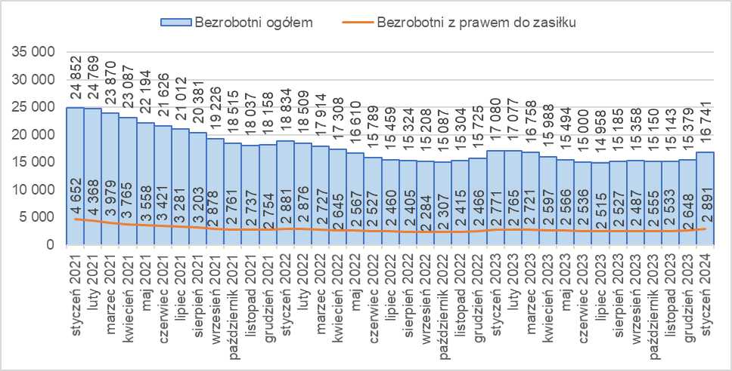
Źródło: opracowanie własne na podstawie danych PUP.
LICZBA BEZROBOTNYCH W POWIATACH województwa lubuskiego na koniec stycznia 2024 roku, w relacji do analogicznego miesiąca roku poprzedniego
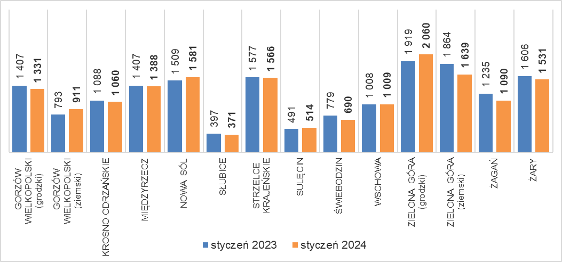
Źródło: opracowanie własne na podstawie danych PUP.
W porównaniu do analogicznego okresu roku poprzedniego w 9 powiatach odnotowano spadek liczby bezrobotnych (największy w powiecie zielonogórskim ziemskim), w 5 wzrost (największy w powiecie zielonogórskim grodzkim).
Od kwietnia 2022 roku odnotowuje się wyraźne zmniejszenie liczby ofert pracy składanych przez pracodawców w powiatowych urzędach pracy. W styczniu 2024 roku było ich łącznie 2.695, więcej o 1.372 niż w poprzednim miesiącu, ale mniej o 261 w porównaniu z analogicznym miesiącem roku poprzedniego.
Liczba OFERT PRACY zgłoszonych do powiatowych urzędów pracy w okresie styczeń 2021 roku – styczeń 2024 roku
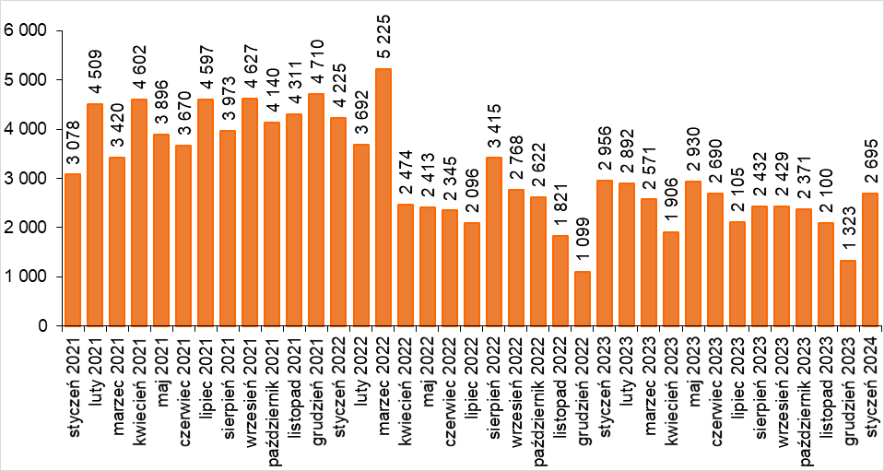
Źródło: opracowanie własne na podstawie danych PUP.
BEZROBOTNI W SZCZEGÓLNEJ SYTUACJI na rynku pracy w styczniu 2024 roku, w relacji do analogicznego miesiąca roku poprzedniego
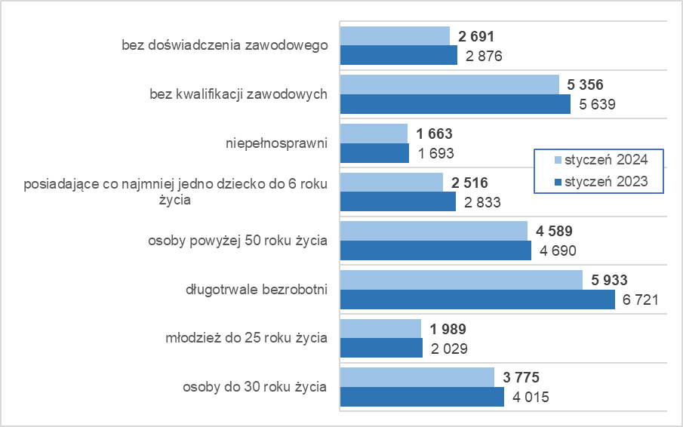
Źródło: opracowanie własne na podstawie danych PUP.
Na koniec stycznia 2024 roku w rejestrach bezrobotnych było 5.933 długotrwale bezrobotnych (35,4% ogółu), 5.356 bez kwalifikacji zawodowych (32,0%), 4.589 osób powyżej 50 roku życia (27,4%), 3.775 osób do 30 roku życia (22,5%).

